Пономаренко Ольга Павловна

Философия

# Лекция 1.

# Введение в философию

План

1. Предмет и основные проблемы философии
2. Структура философского знания
3. Функции философии
4. Методы философии
5. Роль философии в духовной жизни людей

Слово «**философия**» происходит от двух слов “philia” (любовь), “sophia” (мудрость). Любовь к мудрости (любомудрие).

Античные мудрецы трактовали «**мудрость**» как знание «первых начал», выходящее за рамки общедоступного, принятого и признаваемого всеми знаниями, которые называли «**мнениями**».

(Мудрость - самостоятельный приход к каким-либо выводам.)

**И. Кант**

По мировому понятию философия есть наука о последних целях человеческого разума. Это высокое понятие сообщает философии достоинство, т.е. абсолютную ценность. И действительно, она есть то, что одно только и имеет внутреннюю ценность всем другим знаниям.

**Философия:**

* Форма общественного сознания;
* Учение об общих принципах бытия и познания, об отношении человека к миру;
* Наука о всеобщих законах развития природы, общества и мышления;

**Краеугольные вопросы бытия:**

Что лежит в основе мироздания, каковы его начала?

Может ли человек получить истинное знание об этих началах?

Познавательные возможности человека ограничены? (Каковы эти границы?)

Что есть Истина?

Каковы пути достижения истинного знания?

Что такое добро и зло? Что есть прекрасное?

Впервые слово «**философия»** применил **Пифагор**

Философия есть учение о цельном мировоззрении (С.Л. Франк, П.А, Флоренский).

Мировоззрение – сис-ма взглядов на мир, на человека и, на отношение человека к миру.

**Формирование мировоззрения**

* Стихийно-индивидуально;
* Целенаправленно.

**Мировоззрение:**

* Обыденное (Мироощущение, мировосприятие, миросозерцание);
* Религиозное (Мироощущение, мировосприятие, миросозерцание);
* Философское (Миропонимание);
* Научное (Миропонимание).
* Художественно-эстетическое

# Структура философского знания

В философии присутствует некое прочное центральное ядро («сердцевина»), под которой, понимают (по учению Аристотеля) метафизику (то, что «идет после физики»). Метафизика в традиционном понимании является учением о первоосновах сущего. Также её называют «теоритической» философией.

# Структура философии

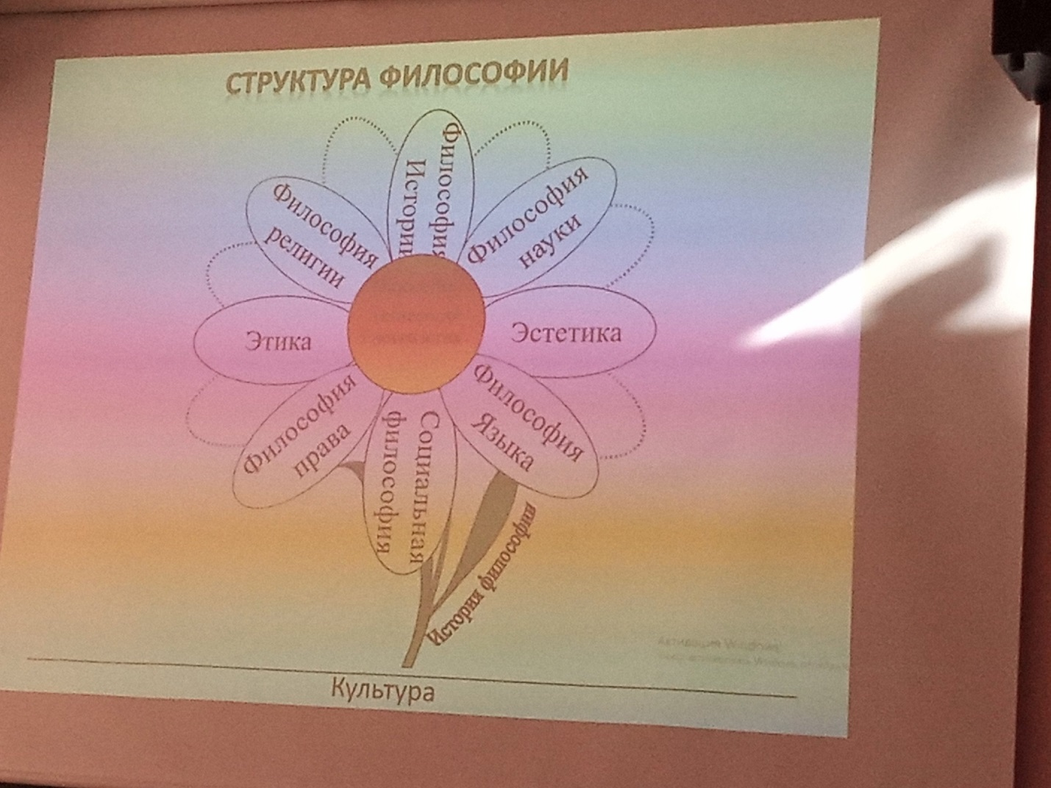

# Разделы метафизики:

Онтология (учение о бытии)

Гносеология (теория познания)

Аксиология (теория ценностей)

**Философские дисциплины:**

* Социальная философия
* Логика
* Этика
* Эстетика
* Научная методология
* Философская антропология
* Философия истории
* Философия культуры
* Философия религии
* Философия права
* Философия науки (философские проблемы математика, астрономии, физики, биологии и т.п.).

**РЕФЛЕКСИЯ**, -и; ж. [от лат. reflexio - обращение назад] Книжн. Размышление о своих чувствах, анализ своих переживаний. (Большой толковый словарь)

**Предмет философской рефлексии:**

* Человек, его возможности
* Способности, надежды и чаяния человека
* Поиски смысла человеческого существования
* Самопознание и т.п.

**Функции философии:**

* Методологическая
* Мировоззренческая
* Синтетическая
* Прогностическая
* Критико-рефлексивная

Методы философии:

**Диалектика** – это умение осмыслить предмет в его целостности и развитии, в единстве базовых противоположных свойств и тенденций, в многообразных связях с другими предметами.

**Метод философской рефлексии** (направленность мысли на свои собственные неявные основания и допущения)

**Герменевтические методы** адекватной интерпретации (понимания) философских текстов и чужих смыслов;

**Общелогические методы познания** – анализ, синтез, индукция, дедукция, аналогия, методы формально-логического анализа терминов, логических схема и контекстов рассуждений.

Философия зарождается приблизительно в одно и то же время в трех различных регионах Земли:

* Китай
* Индия
* Греция

# Философия приходит на смену мифу когда:

* Происходит революции в производительных силах общества
* Появляется элитарные слой людей, занимающихся духовным производством
* Между странами расширяются торговые связи
* Идет развитие государственных образований
* Эволюционируют научное знание

# Практическая польза философии

Духовные ценности бесконечны, материальные же – конечны.

Удовлетворение духовных потребностей дает более глубокое и устойчивое удовольствие – духовную радость.

Пономаренко Ольга Павловна

Философия

# Лекция 2.

# Философия Древнего Востока

1. Специфика «восточного» мировосприятия и философствования.
2. Характерные черты китайской философии.
3. Основные школы древнеиндийской философии.

# Своеобразность восточной культуры

1. Традиционализм культуры
2. Ведущая роль и религии в общественной и индивидуальной жизни
3. Особенности антропологии и психологии людей Востока.

# Специфика восточного мировосприятия

1. Традиционализм – тесная связь с мифологической традицией, которая кладется в основу философствования и рассматривается как древняя истина.
2. Например, в Китае авторитетным источником считается «Пятикнижие». В Индии это Веды.
3. Интровертность мышления (обращенность к внутреннему миру человека)
4. Интуитивно-созерцательный характер мировосприятия (оно эмоциональное-образное)

# Характерных черты китайской философии

1. Понимание отдельных событий, истории в целом как циклического процесса.
2. Восприятие человека, природы и космоса как единого целого.
3. Социальная и этическая ориентация мысли.
4. Утилитарная и практическая направленность философских построений.
5. Не выделение отдельной человеческой личность из коллектива.

# Национальные философские учения в Китае

**Конфуцианство.** Проблемы этики и социальной философии

**Даосизм.** достижение бессмертия

**Легизм.** вопросы философии политики

**Моизм.** система социальной философии

# Даосизм

**Даосизм** – древнейшее философское учение Китая, которое пытается объяснить основы построения и существования окружающего мира и найти путь, по которому должны следовать человек, природа и космос.

Основатель Даосизма считается Лао-цзы (Старый Учитель), живший в конце VI – V вв до н.э.

Основы даосизма содержатся в труде Лао-Цзы: «Дао дэ цзин».

**«Дао»** - имеет два значения:

* Путь, по которому в своем развитии должен идти человек и природа, универсальный мировой закон.
* Субстанция, от который произошел весь мир, первоначало, источник всех вещей.

**«Дэ»** - доля «дао», проходящая на каждую вещь. Дэ проявляется на вселенском и индивидуальном уровне.

# Основные идеи даосизма

Гармония Дэ взаимодействие между элементами: огонь, вода, земля, дерево и металл.

Равновесие между двумя видами комической энергии (Ци), пронизывающими все существующее: мужской (ян), женской (инь).

Мировой порядок, законы природы, ход истории незыблемы и не зависят от воли человека, следовательно, главный принцип жизни человека – покой и недеяние.

# Конфуцианство

Древнейшая философская школа, которая рассматривает человека прежде вего как участника социальной жизни.

Основоположник – Конфуции (551 по 479 гг. до нашей эры)

Идеальная личность:

Гуманность (справедливость, смирение, знание, скромность, умеренность в жизненных вопросах и т.д.)

Чувство долга, выражающееся в уважении к старшим, предкам, к императору и Небу, доходящем вплоть до самопожертвования, а следовании социальному предназначению.

Почтительность

Обходительность

Правдивость

Сметливость

Доброта

**Основополагающие принципы конфуцианства:**

1. Золотое правило поведения людей в обществе: «не делай другим того, чего не желаешь себе.»
2. Жить в обществе и для общества
3. Слушать старших по возрасту и по званию
4. Подчиняться императору
5. Быть человечным
6. Сдерживать себя, соблюдать меру во всем

# Древнеиндийская философия

Язык философии и литературы Древней индии – **санскрит**.

**Веды** – сборник самых древних священных писаний индуизма на санскрите.

**Существует четыре Веды:**

Риг-веда – «Веда гимнов»

Яджур-веда – «Веда жертвенных формул»

Сама-Веда – «Веда песнопений»

Атхарва-веда – «Веда заклинаний»

**Упанишады** (у ног учителя_– религиозные-философские трактаты, являются частью ведической литературы.

**Основные понятия:**

**Брахман** – божество

**Брахман** – служитель религиозного культа

**Брахман** – сборники религиозно-философских тектов и комментариев

Проявление Брахмана является **Атман** «Мировая душа»

**Сансара** - цепь зависимых перерождений.

**Карма –** закон нравственного воздаяния, управляющий переселением душ

**Мокша** – освобождение души из круга сансары.

|  |  |
| --- | --- |
| Ортодоксальные школы  (признающие авторитет вед) | Неортодоксальные школы  (не признающие авторитет вед) |
| Ньяя  Вайшешика  Санкхья  Йога  Миманса  Веданта | Локоята  Джайнизм  Буддизм |

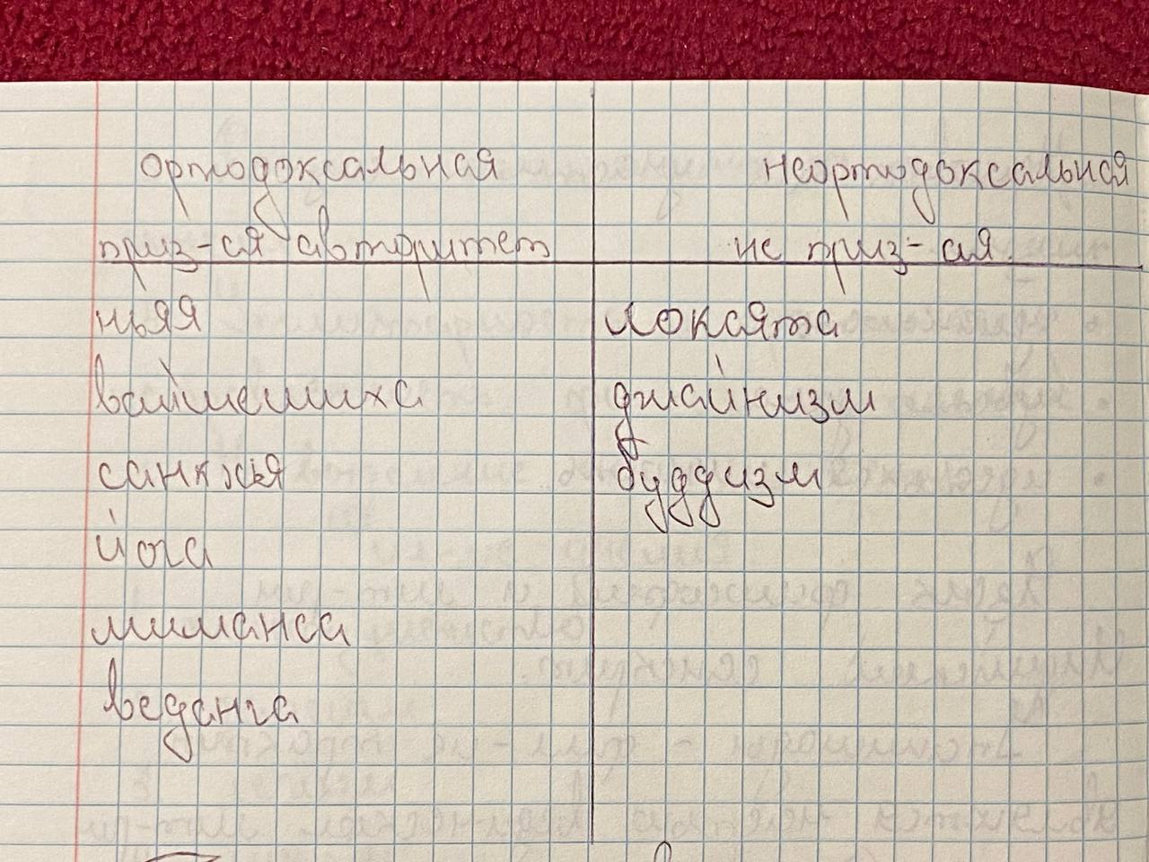

# Философия буддизма

Сиддхартха Гаутама (Будда) или «просветленный»

Четыре благородные истины:

1. Вся жизнь есть страдание
2. Причина страдания – желание
3. Избавление от страданий возможно. Нирвана – особое состояние, достигаемое лишь посредством медитаций.
4. Есть путь избавлений от страданий, который заключается в следовании буддийской религиозной практике.

Буддизм

Хинаяна Махояна

Пономаренко Ольга Павловна

Философия

# Лекция 3.

# Философия Античная

1. Характерные черты греческой философии.
2. Ранняя греческая философия.
3. Высокая классика.
4. Эллинистически-римская философия.

Характерные черты:

1. Космологичность
2. Антропоцентризм
3. Рационализм
4. Тесная связь с наукой

«Человек есть мера всех вещей»

Центральный вопрос – первоначало бытия.

**В ранней греческой философии философы поднимали тему первоначала:**

Фалес – «вода»

Анаксимен – «воздух»

Гераклит – «огонь»

Анаксимандр – «апейрон», или невещественное, беспредельное начало.

**Италийская философия:**

Пифагорейская и элейская школы философии, а также философия Эмпедокла.

Пифагор – число.

Парменид – мысль.

Эмпедокл – полярные силы Космоса ( любовь и вражда).

**Афинская философия:**

Анаксагор – учение о Божественном Разуме и неделимых до бесконечности частицах.

Демокрит – учение об атомах и Пустоте.

Софисты антропологическая проблематика

Сократ – знание – высшая добротель.

# Сократ

По Сократу, философия должна заниматься человеком, его нравственными проблемами. Это было основными содержанием его бесед.

Метод «маейвтики» - повивального искусства беседы, в ходе которой рождается истина.

Стремился методом ироничной диалектики привить людям любовь к рассуждению и самопознанию.

Крылатые фразы:

«Человек, познай самого себя»

«Я знаю, что ничего не знаю»

# Платон

Центральная идея – учение об идеях (эйдосы)

Мир идей

Вечен

Не изменен

Умопостигаемый

Мир вещей

Множественен

Изменчив

Чувственно познаваемый

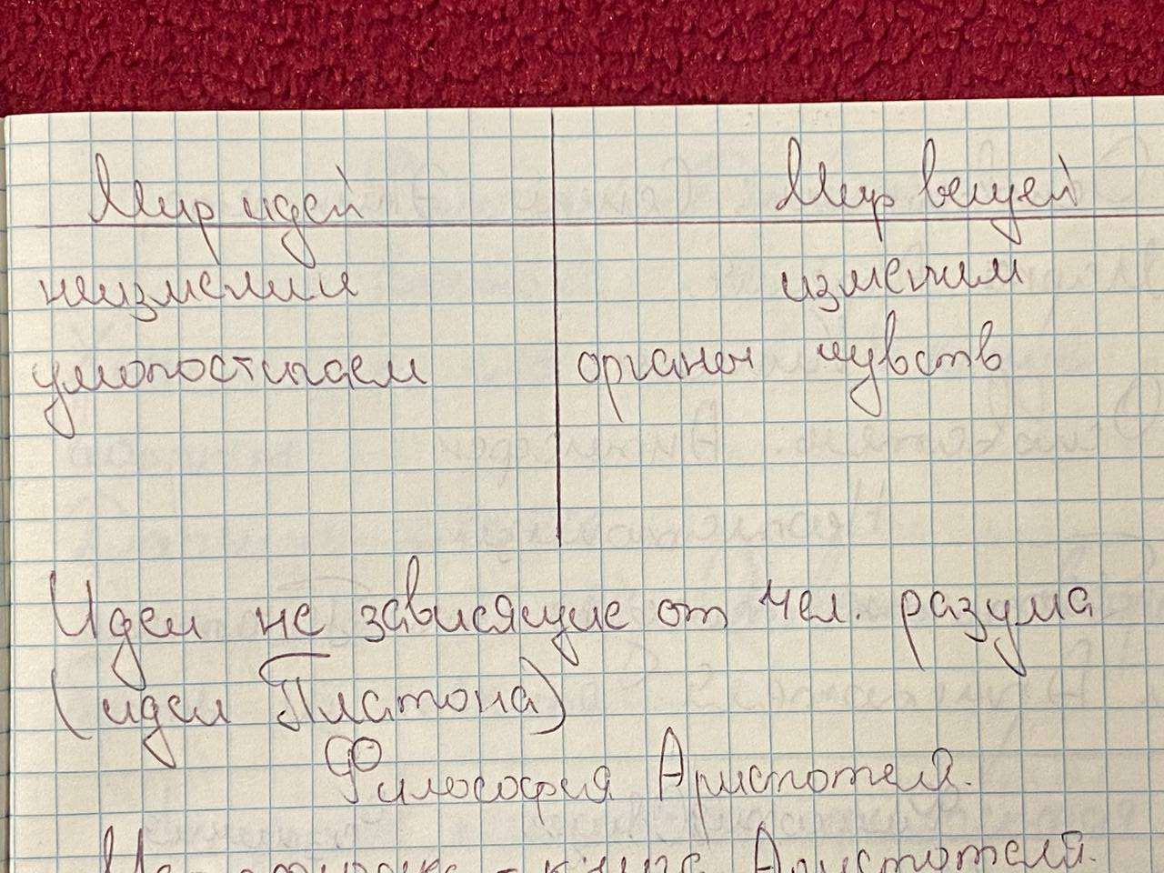

Эйдосы не зависят от человеческого мышления

Согласно Платону, душа человека бессмертна, она часть **мировой души.**

**Душа человека состоит из 3 частей**

1. Разумная часть
2. Неразумная часть
3. Гневливая

# Аристотель

Энциклопедист, создатель классификации наук, создатель логики. **Сформулировал 3 основных закона мышления:**

* Закон тождества
* Закон противоречия
* Закон исключённого третьего

Учение о принципах бытия: материя и форма.

Чувственная вещь – единство матрии и формы.

**Учение о четырех причинах:**

1. Формальная причина
2. Материальная причина
3. Деятельная (движущая) причина
4. Целевая причина

# Эпикуреизм

Философия приводит человека к счастливой жизни, свободной от страдания. Разделил философию на канонику, физику и этику, где последняя является главной. Выстроил систему по этике (эпикурейская этика).

# Скептицизм

Основатель Пиррон. Этическая доктрина, в центре которой, достигается посредством отказа от знания.

# Стоицизм

Римская философия в трудах Сенеки, Эпиктета, Марка Аврелия. Пантеистическая философия, утверждающая, всеобщую взаимосвязь сущего, из чего следует фатализм.

# Кинизм

Основатель Антисфен, отказ от достижений материальной цивилизации, одиночество разрыв социальных связей, пренебрежение общественными нормами и сведение всех потребностей к минимуму, не признание авторитетов.

# Неоплатонизм

Попытка синтеза воззрений Платона и Аристотеля. Весь космос изливается из Единого – абсолютная идея о первоисточнике. Этот процесс неоплатоники называют эманацией.

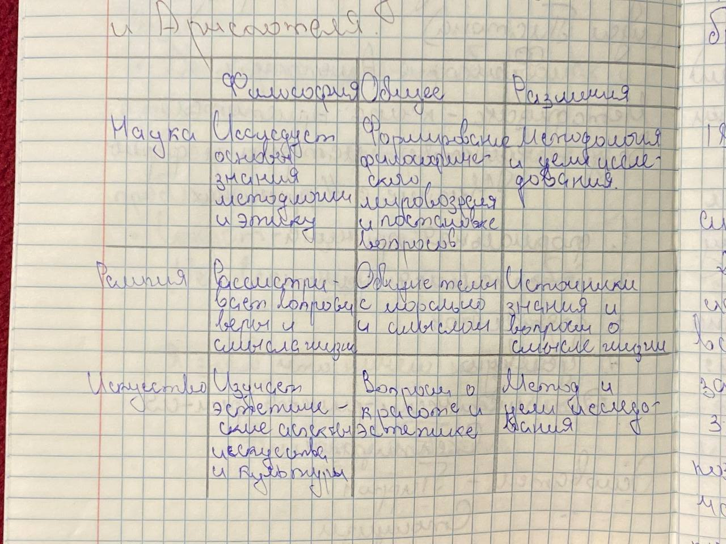

Пономаренко Ольга Павловна

Философия

# Лекция 4.

# Философия Средневековья и проблемы возрождения

* Характерные черты средневековой философии.
* Период патристики.
* Основные направления средневековой схоластики.

Философия эпохи Возрождения.

**Характерные черты:**

* Средневековая европейская философия развивается с IV по XV вв. и опирается

на **христианское учение**.

* **Теоцентризм** («теос» - по греч. бог) – такое понимание мира, согласно которому источником и причиной всего сущего выступает Бог.
* Богословский догмат о **сотворении Богом** живой и неживой материи из ничего,
* базируется на утверждении божественного

провидения в судьбе человека и общества, во всех мировых событиях.

**Основные проблемы патристики**

* Одна из первых теоретических проблем, вставших перед философами того времени, была проблема соотношения Высших Истин (или “Слова Божьего”), данных в Откровении (Священном Писании), и прозрений человеческого ума, зафиксированных в памятниках античной философии и науки. “Откровение упраздняет мудрость мира сего”, – говорит апостол Павел в своем послании Коринфянам.

**Философские взгляды Августина Блаженного.**

* Главные темы философии Августина:

Бог и душа. Августин писал: «Познай Бога –

через душу и душу – через Бога».

* Философия для Августина не отличалась от религии, поскольку как философия,

так и религия являются поиском Истины,

т. е. поиском самого Бога.

«Христианство — истинная

философия»,— писал Августин.

* Основные произведения:

«О Троице», «О граде Божьем»,

«Исповедь».

* Центральный вопрос творчества Августина — вопрос о человеке как «образе и подобия Бога».
* Проблема души в антропологии Августина занимала важное место. Августин считал, что человеческую душу Бог всякий раз творит заново, когда тому предстоит родиться.
* Душе присущи такие способности как воля, разум, память. Августин при этом утверждал безусловный примат воли над разумом.

Августин писал, что добро ─ единосущное начало, а зла изначально в мире не существует. Зло – лишь отклонение от добра, что-то вроде болезни. Зло состоит в нарушении мировой иерархии, когда на место высшего ставится низшее, когда тело ставится выше души и духа.

**Средневековая схоластика**

* Это период «школьной учености» ─ системы, сложившейся в Западной Европе в VIII—IX вв.
* Схоластическая философия была преимущественно ориентирована на рационалистическое обоснование догматов Священного писания и опиралась на труды «отцов церкви».
* Среди выдающихся схоластов европейского Средневековья заслуживают упоминания имена Эриугены, Пьера Абеляра, Ансельма Кентерберийского, Бонавентуры, Дунса Скотта. Своей вершины европейская схоластика достигла в творчестве **Фомы Аквинского.**

**Философские взгляды Фомы Аквинского (1225-1274)**

* В своей работе «Сумма теологий» он поднял одну из основных проблем схоластики: соотношение философии и теологии (богословия).
* Философ считал, что теология и философия имеют общий предмет рассмотрения - Бога.

**Для демонстрации доказательств существования Бога Фома указывал «пять путей»:**

* Первый путь он выводил из движения.
* Второй путь выводится из понятия «действующих причин».
* Третий путь касается «возможного и необходимого».
* Четвертый путь связан со степенями, встречающимися в вещах.
* Пятый путь связан с понятием цели.

Проблема человека – одна из важнейших в философии Фомы Аквинского. Человек имеет рациональную природу, а его назначением являются понимание и действие с пониманием. Данное положение определяет этику и политику Аквината.

* Человек обладает свободой воли, которая, в свою очередь, проявляется в свободе хотения тех или иных земных ценностей. Человек свободен у Аквината в том смысле, что к цели он ведет себя сам.
* Философия Аквината, получившая название томизма, была признана католицизмом как официальная философская доктрина.

**ФИЛОСОФИЯ ЭПОХИ ВОЗРОЖДЕНИЯ**

* Идейной основой всех форм духовной культуры Возрождения является гуманизм – учение о величии человека, его свободе и творческом могуществе.
* Идеи ценности земной жизни, равенства всех людей и уважения к их чувствам и личностному достоинству «проповедуют» Лоренцо Валла, Эразм Роттердамский, Мишень Монтень, Томас Мор, Томазо Кампанелла.
* Для философии Возрождения также был характерен, в соответствии с которым человек становится центральным объектом философского осмысления.
* Благодаря открытиям Николая Коперника и Галилея утвердились основы новой картины мира (гелиоцентрическая), которая пришла на смену геоцентрической.
* Натурфилософские построения Ренессанса связаны с утверждением, согласно которому Бог сливается с природой, а природа предстаёт как единое целое, пронизанное духовными энергиями.

**Николай Кузанский (1401-1464 гг.)**

Основные философские идеи были изложены в труде «Об ученом незнании».

* Возвращаясь к древней античной проблеме Единого, Николай Кузанский вновь утверждает единство мира. По его мнению, мир беспределен и не имеет центра. Человек силой своего ума раскрывает это единство. Познание идет от законов конечного мира к постижению бесконечности Бога и мира.

Человек рассматривался Кузанским

как особый **микрокосмос.**

**Джордано Бруно (1548-1600 гг.)**

* Бруно считал, что целью философии является познание не сверхприродного Бога, а природы, являющейся «богом в вещах».
* Развивая гелиоцентрическую теорию Коперника и диалектические идеи Кузанского,

Бруно сформулировал тезис о

бесконечности природы и

бесконечном множестве

миров во Вселенной.

**Эразм Роттердамский (около 1469-1536 гг.)**

* В свой системе главное внимание сосредоточивается на человеке в его отношении к богу, на нравственных обязательствах человека перед богом.
* в «Похвале Глупости» встречаются, органически соединяясь две тенденции. Первая связана с тем, что форма «похвального слова» - сатирическая, что было характерно для античной литературной

традиции. Вторая тенденция связана с

обличительной направленностью

произведения: критикой существующих

устоев, патриархальной ограниченности

и церковного невежества.

**Никколо Макиавелли (1469 —1527)**

Получил всемирную известность своей книгой "Государь", Макиавелли интересуют законы, управляющие историей и поступками

политиков. Государство есть высшее проявление человеческого духа,

а служение государству считается целью и смыслом человеческой жизни.

Поскольку человек по природе испорчен и склонен ко злу, его нужно постоянно опекать. Функции опеки возлагаются не на Церковь, а на государство.

Пономаренко Ольга Павловна

Философия

# Лекция 5.

**ЕВРОПЕЙСКАЯ ФИЛОСОФИЯ XVII-XVIII ВЕКОВ**

* Характерные черты философии Нового времени.
* Методология эмпиризма и рационализма.
* Немецкая классическая философия

**Характерные черты:**

* 1. **Рационализм**, т.е. вера в то, что с помощью разума будет достигнуто абсолютное знание о человеке и окружающей природе. Человек мог и должен был действовать разумно, а общество, чтобы быть счастливым должно было быть устроено рационально.
* 2. **Наукоцентризм**, т.е. вера в то, что с помощью прогресса науки человек способен решать все свои проблемы.
* 3. **Деизм** – учение о Боге как творце Вселенной, но при этом отвергающее его участие в жизни природы и общества после акта творения.
* 4. **Идея прогресса**. Именно в эпоху Просвещения была сформулирована концепция линейного прогресса цивилизации, где его критерием является исключительно прогресс научного разума.
* 5. Абсолютизация роли воспитания в формировании человека.

**Особенности Нового времени**

* ХVII век – это время развития нового этапа взаимодействия человека и природы.
* Впервые в истории человек смог реально противопоставить себя природе не как творец, а как ее покоритель, что положило основание эпохе индустриализации
* Новые пути познания и достижения истины породили новый стиль мышлении во взглядах на природу, общество и человека.
* На первое место вышло **экспериментальное естествознание,** которое доказывало, что объективные истины могут быть добыты лишь в опоре на опыт.

**Соотношение науки и религии, веры и знания в философии Нового времени.**

* **Деисты** (Рене Декарт, Исаак Ньютон и др.) трактовали Бога как абстрактное вне природное и отдаленное во времени и пространстве начало. Его роль ограничивалась лишь созданием материи и сообщением ей импульса движения и законов функционирования.
* **Пантеизм**, широко распространенный в эпоху Возрождения, в Новое время последовательно представлен в философии нидерландского мыслителя Бенедикта Спинозы.
* Центральный тезис метафизики был таков: «Бог, или субстанция, или природа». Пантеистические воззрения **Спинозы**, отождествляющего Бога и природу, оказали огромное влияние на немецкую философию ХVIII-начала ХIХ вв.
* В Новое время произошел всплеск **атеизма** − воззрения, согласно которому природный мир единственен и самодостаточен, религия же является творением самого человека.
* Атеисты (**Дени Дидро**) ставили вопрос о совершенствовании земной жизни людей, о формировании идеала нерелигиозного человека как духовно развитой гармонической личности. Идеалом познания становилась наука.

**Методология эмпиризма и рационализма.**

* Для мыслителей Нового времени характерен взгляд на философию как на форму рационально-теоретического сознания, с помощью которой можно объяснить самые разнообразные явления духа и материи. Идут поиски универсального метода познания. Этой проблеме посвящают свои труды Ф. Бэкон, Р. Декарт, Б. Спиноза.

**Фрэнсис Бэкон**

Английский философ Фрэнсис Бэкон (1561-1626) считается основателем опытной науки Нового времени и основоположником эмпиризма.

* **Эмпиризма,** направления в философии, для которого главной частью знания являются результаты деятельности чувств, а опытное познание признается первичным. Для них «нет ничего в разуме, чего бы не было в чувствах».
* Ф. Бэкон утверждал: «Знание – сила!» и был убежден, что исследованию природы и развитию философии мешают заблуждения, предрассудки или познавательные «идолы». Это «идолы рода», «идолы пещеры», «идолы площади», «идолы театра», которые необходимо распознавать и преодолевать в процессе познания.
* Всякое познание и всякое изобретение должны опираться на опыт как единственный критерий истинности в научном познании, или на постепенное восхождение от опытов к познанию причин.
* Бэкон был сторонником индуктивного метода, опирающегося на умозаключения от частных фактов и закономерностей к общим принципам и законам.

**Рене Декарт**

* Рационализм философии Нового времени наиболее ярко представлен в трудах французского мыслителя **Рене Декарта** (1596-1650).
* По его мнению, философия должна выступать как наиболее достоверная наука и обладать наиболее достоверным научным методом, выступая в качестве своеобразной «универсальной математики».
* Метод, как его понимал Декарт, должен был превратить процесс познания в организованную деятельность, освободив его от случайностей и субъективных факторов.

**Работе «Рассуждения о методе…» он формулирует четыре основных правила рационалистической методологии:**

* 1) начинать размышление надо с простых, ясных и отчетливых положений, истинность которых очевидна для разума;
* 2) сложные проблемы всегда необходимо расчленять на составляющие их частные проблемы и создавать подробный их реестр, дабы потом ничего не было упущено;
* 3) в размышлении методически переходить от известного и доказанного к неизвестному и недоказанному;
* 4) не допускать пропусков в логических звеньях исследования.
* Но есть ли такое положение, которое было бы очевидным для всех мыслящих людей? Ведь, как может показаться, оспорить можно любое утверждение! Кроме одного, утверждает Декарт, и делает свой знаменитый вывод: «Я могу сомневаться во всем, даже в реальности бытия собственного тела, но при этом я не могу сомневаться в реальности самого акта сомнения. Таким образом, я мыслю, следовательно, существую»
* Из этой аксиомы мышления вытекает положение о верховенстве разумного, умозрительного способа познания мира над чувственным способом. Основной метод такого познания − дедукция (умозаключение от общих положений к частным).
* **Истина** в такой рационалистической трактовке познания − это очевидное и непротиворечивое положение, которое познается в субъективном процессе мышления. По сути же мышление не субъективно, а универсально (мыслящая субстанция, в определении Декарта) из-за врожденного единства основных идей, принципов и законов человеческого мышления.

**Бенедикт Спиноза**

* Данной рационалистической традиции придерживался Бенедикт Спиноза (1632-1677), который выделял три рода знаний. Это знание, основанное на воображении, рассудочное знание и интуиция. Свой метод построения знания, также основанный на абсолютизации точных наук, он называл «геометрическим».
* Спиноза также разрабатывает свое учение о субстанции, пытаясь ответить на вопрос о том, что лежит в основе мира. Огромное значение философии Спинозы заключается в обосновании субстанциального единства мира − единства материальных и мыслительных процессов, присущих Вселенной на всех уровнях ее организации. Спиноза, таким образом, не только пантеист, но и гилозоист.

**Философия Просвещения**

* Характерной особенностью классической философии выступает ее просветительский пафос. Родиной Просвещения стала Англия, но именно во Франции Просвещение и просветительский материализм получили наибольшее развитие и приобрели классическую форму.
* Кульминацией просветительского течения был примерно 1751 г., когда вышел в свет первый том знаменитой «Энциклопедии, или Толкового словаря наук, искусств и ремесел». Помимо ученых, в число энциклопедистов входили философы: Вольтер, Дидро, Руссо.

**НЕМЕЦКАЯ КЛАССИЧЕСКАЯ ФИЛОСОФИЯ**

* Основными представителями немецкой классики явились **Иммануил Кант** (1724-1804), который осуществил своеобразный переворот в философии и заложил основы понимания философии как особого рода науки; обосновал идею познавательной активности субъекта, моральной и правовой автономии личности.
* **Иоганн Фихте** (1762-1814) провел четкий водораздел между материализмом и идеализмом по принципу их решения проблемы отношения бытия и мышления. Огромной заслугой Фихте является развитие им учения о диалекти­ческом способе мышления, которое он называет антитетическим.
* В центре философских размышлений **Фридриха Шеллинга** (1775-1854) оказывается задача построения единой системы знания. Это реализуется в его «натурфилософии», которая выступает в качестве систематического обобщения открытий науки под углом зрения единого философского принципа.
* **Георг Гегель** (1770-1831), исходя из принципа развития, дает впечатляющую модель бытия во всех его проявлениях, уровнях и стадиях развития. Именно он конструирует диалектику как систему.
* **Людвиг Фейербах** (1804-1872) разрабатывает трактовку религии как процесса отчуждения сущности человека, является создателем крупнейшей материалистической концепции.
* VI. НЕМЕЦКАЯ КЛАССИЧЕСКАЯ ФИЛОСОФИЯ (2 пол. XVIII − 1 пол. XIX вв.)
* Для немецкой классической философии характерно исключительное богатство и разнообразие идей. Она внесла существенный вклад в развитие мировой философской мысли, следствием чего стало:
* 1 − предпринятая попытка фундаментального синтеза предшествующих философских систем (рационализма и эмпиризма, материализма и идеализма);
* 2 − обобщение всей предшествующей истории и культуры, осуществлённая попытка вскрыть всеобщие и объективные законы их развития;
* 3 − новизна в постановке ряда познавательных проблем, в частности о границах человеческого познания и структуре человеческой субъективности.

**Иммануил Кант**

* Иммануил КАНТ (1724−1804) − основоположник немецкой классической философии, занимал промежуточное положение между идеализмом и материализмом, скорее дуалист, т.к. признавал наличие мира материальных вещей, остающихся, правда, непознаваемыми «вещами-в-себе», и противоположного ему мира человеческого сознания. Осуществил своеобразный переворот в философии, заложив основы понимания философии как особого рода науки; обосновал идею познавательной активности субъекта; моральной и правовой автономии личности.

**Иоганн Готлиб Фихте**

* Иоганн Готлиб ФИХТЕ (1762−1814) − субъективный идеалист; провел четкий водораздел между материализмом и идеализмом по принципу решения проблемы отношения бытия и мышления. Огромной заслугой Фихте является развитие им учения о диалектическом способе мышления.

**Фридрих Шеллинг**

* Фридрих ШЕЛЛИНГ (1775−1854) − объективный идеалист с элементами пантеизма (обожествление природы). В центре его философских размышлений оказывается задача построения единой системы знания. Это реализуется в его «натурфилософии», т.е. систематическом обобщении открытий науки под углом зрения единого философского принципа.

**Георг ГЕГЕЛЬ**

* Георг ГЕГЕЛЬ (1770−1831) − объективный идеалист панлогического характера (постулировал основанием природного и человеческого бытия абсолютную логическую идею). Исходя из принципа развития, дал впечатляющую картину исторического прогресса человеческого общества во всех его сферах. Именно он создает диалектику как общую теорию развития и как универсальный способ мышления.

**Людвиг ФЕЙЕРБАХ**

* Людвиг ФЕЙЕРБАХ (1804−1872) − материалист и критик идеализма; разрабатывает трактовку религии как процесса отчуждения сущности человека.

Пономаренко Ольга Павловна

Философия

# Лекция 6.

**Европейская философия XIX века**

* Гегелевская философия была во многом переосмыслена, и на основе критики ее основных положений выросли новые философские направления.

**философские направления**

* **Позитивизм**
* **Марксизм**
* **Иррационализм**

**Позитивизм**

* Понятие “позитивизм” ввел французский исследователь Огюст Конт (1798 – 1857), который понимал под этим термином – положительное («позитивное»), т. е подлинное знание о действительности.
* В центре внимания позитивистов неизменно находился вопрос о взаимоотношении философии и науки. Главный тезис позитивизма состоит в том, что все положительное («позитивное») знание о действительности может быть получено только с помощью естественных наук.

**Позитивистская философия О.Конта**

* Конт высказал убеждение в способности науки к бесконечному развитию, неограниченности предметной области, к которой применимы научные методы мышления.
* Конт ввел термин “социология”. Благодаря ему социология впервые превратилась в определенную научную систему.
* Построение «новой философии» является естественным продолжением той работы, которая совершается в специальных науках. Нет никаких ограничений в степени общности формулируемых в науке закономерностей; исследованием самых общих занимается философия, связанная с сугубо **научными обобщениями** лишь рядом незаметных переходов. Таким образом, философия сводится к обобщенным выводам из естественных и общественных наук.
* В шеститомном «Курсе позитивной философии» сформировал свой знаменитый **закон трех последовательных стадий интеллектуальной эволюции человека**
* **Закон трех последовательных стадий интеллектуальной эволюции человека**:
* теологической (до 1300г.),
* метафизической (до 1800г.)
* позитивной

**Закон трех стадий интеллектуальной эволюции человека:**

* На первой, **теологической** стадии все явления объясняются на основе религиозных представлений (о сверхъестественных силах)
* вторая – **метафизическая** заменяет сверхъестественные факторы в объяснении природы сущностями, причинами.
* Вторая стадия подготавливает третью – **позитивную**, для которой характерно объединение теории и практики.
* В основе позитивизма лежит убеждение, что истинное позитивное знание достигается только научными методами. Ключевым становится лозунг: "**Наука сама себе философия".**

**Марксизм**

* Марксистская философия была создана совместно двумя немецкими учеными Карлом Марксом (1818 – 1883) и Фридрихом Энгельсом

(1820 – 1895)

* Во второй половине XIX в. и является составной частью более широкого учения – марксизма, который наряду с философией включает в себя
* экономику (**политэкономию**) и
* социально-политическую проблематику (**научный коммунизм**)

**предпосылки возникновения марксизма**

* Философскими предпосылками возникновения марксизма явились немецкая диалектическая философия Гегеля, а также антропологический материализм Л. Фейербаха.

**Карл Маркс Исторический Материализм**

**Основные сочинения**

* Экономическо-Философские рукописи 1844 года
* Святое семейство 1845
* Немецкая идеология 1845-1846
* Нищета философии 1847
* Манифест коммунистической партии 1848
* К критике политической экономии 1859
* Капитал 1867

**исторической материализм**

* Философским новаторством К. Маркса и Ф.Энгельса стало материалистическое понимание истории (исторической материализм). Суть исторического материализма в следующем:
* на каждом этапе общественного развития люди для обеспечения своей жизнедеятельности вступают в особые, объективные, не зависящие от их воли производственные отношения (продажа собственного труда, материальное производство, распределение);
* Производственные отношения, уровень производительных сил образуют **экономическую систему**, которая является базисом для институтов государства и общества, общественных отношений;
* указанные государственные и общественные институты, общественные отношения выступают в качестве **надстройки** по отношению к экономическому базису;
* базис и надстройка взаимно влияют друг на друга;

**общественно-экономические формации**

* В зависимости от **уровня развития производительных сил** и **производственных отношений**, определенного типа базиса и надстройки выделяются ***общественно-экономические формации***

**первобытнообщинный строй**

* (низкий уровень производственных сил и производственных отношений, зачатки общества);

**рабовладельческое общество**

* экономика основана на рабстве;

**азиатский способ производства**

* особая общественно-экономическая формация, экономика которой основана на массовом, коллективном, жестко управляемом государством труде свободных людей – земледельцев в долинах крупных рек (Древний Египет, Месопотамия, Китай);

**феодализм**

* экономика основана на крупной земельной собственности и труде зависимых крестьян;

**капитализм**

* промышленное производство, основанное на труде свободных, но не являющихся собственниками средств производства наемных рабочих;

**социалистическое (коммунистическое) общество**

* – общество будущего, основанное на свободном труде равных людей при государственной (общественной) собственности на средства производства;

**исторической материализм**

* рост уровня производительных сил приводит к изменению производственных отношений и смене общественно-экономических формаций и общественно-политического строя;
* уровень экономики, материальное производство, производственные отношения определяют судьбу государства и общества, ход истории.

**основные положения диалектического материализма:**

* В основу диалектического материализма Маркса и Энгельса была положена диалектика Гегеля
* - основной вопрос философии решается в пользу бытия (бытие определяет сознание);
* - сознание понимается не как самостоятельная сущность, а как свойство материи отражать саму себя;
* - материя находится в постоянном движении и развитии;
* - Бога нет, Он является идеальным образом, плодом человеческой фантазии для объяснения явлений, непонятных человечеству;
* - материя вечна и бесконечна, периодически принимает новые формы своего существования;
* - важным фактором развития является **практика** – преобразование человеком окружающей действительности и приобретение самого себя;
* - развитие происходит по законам **диалектики** – единства и борьбы противоположностей, перехода количества в качество, отрицания отрицания

**Марксистский диалектический материализм**

* Марксистский диалектический материализм – реакция на гегелевский идеализм. Это была попытка "поставить Гегеля с головы на ноги", т.е.
* а) принять концепцию диалектического развития не абсолютной идеи, а материального мира, где человек и его история – часть объективных эволюционных процессов;
* б) сделать революционные выводы из этого учения: общество, возникнув из природы, дальше развивается по своим законам через смену формаций, борьбу классов. **Дело философии - не только объяснять мир, но и изменять его.** Цель истории – построение бесклассового общества братства, материального изобилия и господства над природой.

**Иррационализм**

* это философское направление, которое отрицает возможность рационального постижения мира и выдвигает на первый план *интуицию человека и бессознательные эмоционально-волевые* процессы.
* Артур Шопенгауэр (1788–1860) считал, что мир иррационален в своих основах. **Воля** – это абсолютное начало всего бытия, некая космическая сила, создающая мир и человека. Мир как представление возникает вместе с появлением человека.

**Артур Шопенгауэр**

* Каждый индивид осознает себя как единственную волю к жизни, а все остальные существуют в его представлении как нечто, зависящее от его существа. Это служит источником беспредельного эгоизма человека. Социальная организация жизни (общество, государство) не уничтожает эгоизма. Преодоление его осуществляется только в сфере искусства и морали. Искусство основано на "незаинтересованном созерцании".
* Основанием морали Шопенгауэр считал чувство сострадания, благодаря которому обманчивая видимость индивидуальности растворяется в сознании единства всего сущего. Шопенгауэр подчеркивал, что источник страданий – в желаниях, а источник желаний – в самой воле к жизни.

**Фридрих Вильгельм Ницше (1844—1900)**

* Одна из ключевых идей Ницше – необходимость прихода нового сильного сверхчеловека, который призван проложить дорогу человечеству к более здоровой и творческой жизни и культуре, нежели мы встречаем в современном мире.
* Образ такого сверхчеловека он рисует в образе зороастрийского пророка Заратустры.
* Ницше пишет свои главные произведения, включая «Так говорил Заратустра», которые приносят ему мировую известность. К главным произведениям Ницше принято относить «Человеческое, слишком человеческое», «По ту сторону добра и зла», «Генеалогия морали», «Сумерки богов», «Антихрист».
* Для Ницше неприемлем аскетизм христианства и чужда рассудочность естествознания, упорядочивающего мир так, что в нем не остается места для спонтанных и неповторимых явлений. Но более всего возмущает Ницше здравый смысл и приземленность большинства людей, которым незнакомы творческие порывы и возвышенные стремления.
* Акцент, сделанный на рутинных и косных моментах современной культуры, дает повод Ницше отбросить все — государственность и науку, мораль и религию. «Бог умер!» — произносит Ницше свою знаменитую фразу, а значит, грядет эра Сверхчеловека, где уже не будет различий между Добром и Злом, где будет Истина и Красота.
* Воля к власти представляет собой не банальное стремление к господству, к командованию. Это сущность жизни. Это творческая, активная, деятельная природа составляющих существование сил. Ницше утверждал волю как основу мира. Поскольку все мироздание представляет собой хаос, череду случайностей и беспорядок, именно она (а не разум) является причиной всего. В связи с идеями о воле к власти, в трудах Ницше появляется "сверхчеловек"

**Серен Кьеркегор (1813-1855)**

* Более категорично высказал своё недоверие разуму известный датский теолог, философ и писатель Серен Кьеркегор.
* Он упрекал разум за его неспособность ориентировать индивида в сложном, противоречивом мире природы и общества.
* Философ открыто говорит о неправомерности развития всякой рационалистической философской системы и выдвигает в качестве её альтернативы новый критерий философствования – безысходную трагичность индивидуального человеческого бытия.
* Он решительно отвергает рационалистические философии, но особенно философию Гегеля, за игнорирование ими реальных проблем жизни конкретных личностей. Он призывал философов вырваться из под власти разумного мышления и искать в себе мужество видеть в истине то, что все привыкли считать и называть парадоксом или абсурдом

Пономаренко Ольга Павловна

Философия

# Лекция 7.

# ЕВРОПЕЙСКАЯ ФИЛОСОФИЯ XX ВЕКА

* Этот период характеризуется большим разнообразием философских концепций, плюрализмом взглядов.
* В отличие от философов прошлого, которые старались построить целостную картину мира, многие современные философы ограничивались каким-то одним направлением.

**Основные темы европейской философии ХХ века**

* Главным ее предметом изучения является **человек** во всем многообразии своих проявлений, как творческих, так и разрушительных; как коллективных, так и индивидуальных.
* Кризис культуры и кризис человека − пожалуй ключевые общие темы, пронизывающие все направления европейской философии на всех этапах эволюции.

**Две тенденции в развитии европейской философии ХХ века**

* ХХ век является эпохой выдающихся достижений научно-технического прогресса. В европейской философии ХХ века сформировалась **сциентистская** (т.е. ориентированная на науку) модель философского познания
* Осознания реальной угрозы, которую несет людям технический прогресс, сформировалась вторая тенденция в европейской философии ХХ века, ее можно назвать **антисциентистской** моделью философского познания

**Сциентистская модель философского познания**

реализовалась в таких направлениях как

* Неопозитивизм и постпозитивизм ,
* аналитическая философия,
* научный реализм,
* структурализм,
* ранняя феноменология,
* социобиология.

**Неопозитивизм и постпозитивизм**

* Неопозитивизм и постпозитивизм − одно из влиятельных направлений в философии ХХ в., представители которого настаивали на приоритете научных (особенно опытных форм знания), а роль философии видели в разработке логических правил языка и анализа научных высказываний.

**Неопозитивизм**

* Начало неопозитивизму положили работы английского мыслителя Бертран Рассела (1872-1970) по логическому анализу языка и обоснованию математики

**Аналитическая философия**

* «Логико-философский трактат» немецкого философа Людвиг Витгенштейна (1889-1951), его философия сосредоточилась на изучении языка, правилах понимания его значений и способах правильного употребления.

**Венский кружок**

* Идеи «Логико-философского трактата» в 20-х годах ХХ в. послужили отправной точкой для работ группы философов, объединившихся вокруг Морица Шлика (1982-1936) в рамках Венского кружка.
* Наибольшее внимание философы Венского кружка уделяли **методологическим вопросам** научного знания, фактически положив начало философии науки ХХ в. В отличие от позитивистов ХIХ в. неопозитивисты разрабатывали методы анализа знания через возможности выражения его в языке, привлекая методы современной логики и семиотики (науке о знаках).

Постпозитивистская философия

* На основе критики ключевых положений неопозитивизма сформировалась постпозитивистская философия науки, где метафизические основания науки и теоретическое знание стали главными предметами изучения. Существенный вклад в развитие этого направления внесли Карл Поппер (1902-1994), Имре Лакатос (1922-1974), Томас Кун (1922-1996), Пол Фейерабенд (1924-1994), Роберт Мертон (1910-2003).
* Постпозитивисты поставили также ряд принципиально новых проблем в философии науки, которые игнорировал неопозитивизм:
* проблемы исторического развития науки, ее взаимодействие не только с философией, но и со всей культурой в целом;
* вопросы о соотношении процессов открытия и обоснования в науке, форм организации и развития научного сообщества, а также этики науки.

**Феноменология**

* Феноменология (от греч. «феномен» и «логос» – учение о феноменах/явлениях) – это обозначение философского движения, пытавшегося проникнуть в истоки человеческого опыта и познания.

**Феноменологическая философия**

* Феноменологическая философия возникла в Германии. Ее основателем является Эдмунд Гуссерль (1859-1938).
* Э. Гуссерль попытался превратить философию в строгую науку и строгую методологию, сосредоточившись на методологически выверенном и общезначимом описании универсальных структур человеческого сознания, которые являются основой разных форм человеческих знаний.

**Структурализм**

* Структурализм (Клод Леви−Строс, Жак Лакан, Ролан Барт) развивавшийся по преимуществу во Франции, поставил задачу выявить всеобщие законы структурной организации (прежде всего на основе языка и мифа) и применить их для решения научных, социальных и особенно гуманитарных проблем.

Социобиология

* Главной задачей **социобиологии** стало распространение открытых в ХХ веке общебиологических законов на человека и общество (Конрад Лоренц, Роберт Уилсон, Стивен Тулмин).

**Антисциентистская модель философского познания**

представлена такими течениями как

* психоанализ,
* экзистенциализм,
* герменевтика,
* постмодернизм,
* разнообразные варианты христианской философии (католической и протестантской).

**Экзистенциализм**

* В философии экзистенциализма различают две основные школы – немецкую, положившую начало данному течению в 20-е годы и представленную Карлом Ясперсом (1883-1969) и Мартином Хайдеггером (1889-1976), и
* французскую, возникшую в годы Второй мировой войны и связанную прежде всего с именами Жана Поля Сартра (1905-1980), Альбера Камю (1913-1960), Габриеля Марселя (1889-1773).
* Особенно глубоко экзистенциализм анализирует субъективные переживания отчуждения личности от внешнего мира: чувство апатии, одиночества, равнодушия, страха, восприятия явлений действительности, как противостоящих и враждебных человеку и т.п.
* Проблемы личностного бытия и «пограничных ситуаций» стоят и во французском экзистенциализме.
* Задача философии экзистенциализма – помочь человеку, который неотделим от человечества.
* Пересматривая ценностные ориентации, в том числе и свое мышление, человек должен создать такие исторические условия, которые обеспечат решения всех острейших проблем – через обретение истинной свободы в истинном бытии. По Марселю и Ясперсу, истинное бытие это – Бог.

**Мартин Хайдеггер**

* В работе «Бытие и время» Хайдеггер вводит термин «экзистенциал», обозначающий различные выражения состояний человеческого бытия.
* Он выстраивает целую систему экзистенциалов:
* «бытие-в-мире»,
* «бытие-с-другими»,

«бытие-здесь» и др.

**Жан Поль Сартр**

* Согласно Сартру, для которого Бога нет, человек свободен только в том смысле, что он всегда сам «проектирует» себя, выбирает себя самого, не определяясь ничем, кроме своего свободного выбора.
* Знаменитый тезис экзистенциалистов: «существование человека предшествует его сущности».

**Психоанализ**

* Основы психоанализа были заложены **Зигмундом Фрейдом** (1856-1939) и развиты Карл Густав Юнгом, Альфред Адлером и неофрейдистами Герберт Маркузе и Эрих Фроммом.

Зигмунд Фрейд

* Имя Фрейда связывают с разработкой теории **бессознательног**о, но он не первым начал разрабатывать эту проблему.
* Познание и овладение бессознательными структурами психики − это ключ к пониманию и спасению человека с точки зрения психоанализа.

**Неофрейдизм**

* Альфред Адлер (1870-1937) основной тенденцией развития личности считал стремление к совершенству. Он создал целое направление – индивидуальной психологии, основатель Второй Венской Школы психотерапии.
* Карл Густав Юнг (1875-1961). С его именем связано открытие понятия **коллективного бессознательного**.
* По Юнгу, не только индивидуальные желания человека составляют сферу бессознательного. Там находятся и коллективные архетипы, которые присущи всем людям.
* Архетипы – это базовые схемы нашего воображения и нашего мышления.

**Философская герменевтика**

* Представители философской герменевтики (Ганс Гадамер, Поль Рикёр, Юрген Хабермас).
* Главным она считает разработку методов понимания и коммуникации, как его сущностных характеристик, ибо масса человеческих внешних и внутренних конфликтов связаны с элементарным непониманием ни себя, ни тем более других людей и культур.

**Постмодернизм**

* Модерн, как известно, был закономерным следствием проникновения интеллекта в искусство, что привело не только к распаду классических канонов элегантности, красоты, доступности, символичности в искусстве, но и к существенным трансформациям в сознании творческой интеллигенции, которая стала воспринимать себя, как новаторскую элиту, не хранящую традиции, а исключительно прокладывающую новые пути для человечества.
* Философия ХХ в. обратилась к проблеме пределов разума, иррациональных (неразумных, бессознательных) факторов человеческой жизни. Для этой философии характерен поиск новой рациональности и утверждение возможности существования не одной, а нескольких вполне равноправных и конкурирующих рациональностей.
* Современная философия развивается в форме множества направлений и школ.

Пономаренко Ольга Павловна

Философия

# Лекция 8.

**РУССКАЯ ФИЛОСОФИЯ**

1. Характерные черты русской философии

2. Философская мысль средневековой Руси (X – XVII вв.)

3. Русская философия эпохи Просвещения

4. Русская философия первой половины XIX в.

5. Русская философия второй половины XIX в.

6. Развитие русской философии в ХХ веке

**Характерные черты русской философии**

* Геополитическое расположение между Европой и Азией привело к появлению в философии особой темы о назначении и миссии России.
* Влияние на русскую мысль оказал **религиозный фактор.**
* Ключевой для православия мотив спасения и духовного преображения мира привел к философскому осмыслению и обоснованию понятия богочеловечества
* Большая роль проблем морали и нравственности.
* Целостность, стремление философов заниматься не отдельной проблематикой, а комплексом актуальных проблем

**Основные темы ранней русской философии**

* моральные и нравственные ценности;
* объяснение христианства, попытка

соединить его с язычеством. Так, культ

Софии-Премудрости сочетает

языческое поклонение Матери-Земле и

благоговение

Перед Богородицей;

* государство;
* право.

**Философская мысль средневековой Руси (X – XVII вв.)**

* К числу наиболее значительных произведений и учений периода Киевской Руси относятся «Слово о законе и благодати» митрополита Иллариона (XI в.), которое поднимает вопросы философии истории.
* «Послание митрополита Никифора Владимиру Мономаху» (XII в.) — первый трактат на Руси, посвященный проблемам гносеологии.
* Владимир Мономах
* (основное произведение – «Поучение», своеобразный философский морально-нравственный кодекс)

**Русская философия эпохи Просвещения**

* Петровские преобразования конца XVII — начала XVIII вв. привели к тому, что в XVIII в. произошло значительное сближение русской культуры с западноевропейской.
* К числу виднейших русских просветителей могут быть отнесены М.В. Ломоносов,

Н.И. Новиков и А.Н. Радищев.

**М.В. Ломоносов**

* Михаил Васильевич Ломоносов (1711 —1765)— крупнейший русский ученый-естествоиспытатель XVIII в.
* В философии был сторонником механистического материализма.
* М.В. Ломоносовым была выдвинута атомическая («корпускулярная»)

теория строения веществ.

**А.Н. Радищев**

* Александр Николаевич Радищев (1749 -1802) - писатель, философ, политический мыслитель.
* По философским воззрениям Радищева можно отнести к деистам.
* Важнейшее его философское

сочинение –

написанная в ссылке книга

«О человеке, его смертности

и бессмертии».

**Русская философия первой половины XIX в.**

* Западники и славянофилы — две ведущие противоборствующие силы в идеологии и философии России этого периода.
* Основное расхождение в их взглядах касалось судьбы России.
* Западники считали, что существует единый общечеловеческий путь развития, при этом западные народы здесь опередили все остальные. Россия идет по тому же пути, но несколько отстает, поэтому она должна учиться у Запада.
* Западники считали, что существует единый общечеловеческий путь развития, при этом западные народы здесь опередили все остальные. Россия идет по тому же пути, но несколько отстает, поэтому она должна учиться у Запада.

**Славянофилы**

* К числу виднейших славянофилов относились **Алексей Степанович Хомяков** (1804 - 1869),
* Иван Васильевич Киреевский (1806 - 1856),
* Константин Сергеевич Аксаков

(1817 - 1860),

* Юрий Федорович Самарин

(1819 - 1876).

**Западники**

* К числу виднейших западников можно отнести **Петра Яковлевича Чаадаева** (1794-1856),
* Николая Владимировича Станкевича (1813 -1840), Тимофея Николаевича

Грановского (1813 - 1855).

* Виссариона Григорьевича

Белинского (1811 - 1848),

* Александра Ивановича

Герцена (1812 - 1870).

Первым творцом собственно русской оригинальной философской системы по праву признается

**Владимир Сергеевич Соловьев.**

**В.С. Соловьев.**

* Владимир Сергеевич Соловьев (1853 - 1900) — поэт, публицист и выдающийся русский философ XIX в. Он стал родоначальником целого направления – **философии всеединства.**
* Идея всеединства – представление о единстве и цельности мира (бытия в целом);
* идея нравственности как главного аспекта жизни человека (низший уровень нравственности – право, высший – любовь);
* идея Бога как выражения добра;
* идея «богочеловека» - жизненного пути личности, который основан на следовании Богу, добре, нравственности;
* идея Софии – всеобщей Божественной мудрости.

**Русская философия ХХ века**

Основные направления:

* **Религиозная философия** (С.Н. Булгаков, П.А. Флоренский, С.Л. Франк и др.);
* **русский космизм** (В.И. Вернадский, К.Э. Циолковский, А.Л. Чижевский);
* **советская философия** (В.И. Ленин, А.Ф. Лосев, Ю. Лотман, В. Асмус и др.);
* **философия русского зарубежья** (Н.А. Бердяев, Д.С. Мережковский, П.А. Сорокин и др.);
* **евразийство** (Н.С. Трубецкой, П.Н. Савицкий, Н.Н. Алексеев, Л.П. Карсавин)

**П.А. Флоренский**

* Флоренский Павел Александрович (1882-1937) - религиозный философ, ученый-энциклопедист.
* Задача человека по Флоренскому состоит в том, чтобы реализовать образ Божий, носимый в глубинах сердца, добиться реального богоподобия через праведные поступки, любовь к ближнему и всестороннее развитие своих творческих способностей, как логических, так и интуитивных (его труд «Столп и утверждение истины. Опыт православной теодицеи»).

**Н.А. Бердяев**

Николай Александрович Бердяев (1874 - 1948) — русский религиозный философ, писатель и публицист.

**Основные положения философии:**

* высшей ценностью в окружающем мире является свобода;
* свобода, «соборность» (единство духа и воли)

составляют основу существа человека;

* ключевую роль в жизни человека играет также религия;
* Бог должен быть нравственным символом, примером для человека;

**Русский космизм**

Космизм — это научное и философское течение, в котором весь космос рассматривается как единое структурное образование (живой организм), находящийся в общем процессе развития.

**Николай Федорович Федоров**

* У истоков русского космизма стоял Н.Ф. Федоров. Он пришел к выводу, что через разумные существа природа приходит к самопознанию и самоуправлению. В центре его внимания также стояли проблемы преодоления смерти человеком, поиска возможности бесконечного человеческого существования.

**Евразийство**

* Евразийство - учение об особом положении России в центре евразийского континента, что и определяет своеобразие ее политики, экономики и культуры.
* В центре евразийского учения – идея России как самобытной цивилизации.
* Основные евразийские идеи были высказаны в среде русской эмиграции в 20-х годах ХХ века.

**Ключевые идеи русской философской мысли:**

* требование гармоничного взаимодействия общества и природы

(идея ноосферы В.И. Вернадского) и необходимость перехода к экологическому хозяйству (С.Н. Булгаков);

* важность соборного объединения людей вокруг единых духовных корней и целей деятельности (В.С. Соловьев, С.Н. Трубецкой, Н.А. Бердяев);
* понимание России как особого срединного евразийского культурно-географического мира, призванного соединить цивилизации Востока и Запада (учение исследователей евразийцев − Н.С. Трубецкого, П.Н.Савицкого, Л.Н. Гумилева);
* понимание языка и мысли как огромной силы в мире, которые могут непосредственно − положительно или отрицательно влиять на природу и окружающих людей

(П.А. Флоренский, А.Ф. Лосев);

* учение о космической судьбе человечества, где эволюция человека когда-то продолжится в иных космических и духовных измерениях бытия (Н.Ф. Федоров, Н.О. Лосский, учение Живой этики);
* осмысление особой роли **сердца** в существовании человека и в познании окружающего мира. Сердце − это онтологический центр личности, носитель его глубинного **Я** (И.А. Ильин, С.Л. Франк,

Б.П. Вышеславцев).

* Главная идея всей русской философии, жизненная задача человека в мире состоит в свободном совершенствовании своих способностей, в развитии своей индивидуальности, однако это саморазвитие невозможно без труда на общее благо края, страны, всего мира, без преодоления в себе духовной лени и эгоизма.

Пономаренко Ольга Павловна

Философия

# Лекция 9.

**Философские проблемы познания**

* Познание как философская проблема: основные типы гносеологических учений.
* Предмет и основные проблемы гносеологии.
* Понятие истины. Аспекты истины
* Особенности научного познания

**Познание**

* Познание- процесс целенаправленного активного отображения дей­ствительности в сознании человека.
* В ходе познания выявляются разно­образные грани бытия, исследуется внешняя сторона и сущность вещей, явлений окружающего мира, а также субъект познавательной де­ятельности - человек - исследует человека, то есть самого себя.

**Проблема познаваемости в истории философии**

* Философское осмысление процесса познания и его результатов (знаний) имеет достаточно длительную историю. В ходе ее сложился и основной перечень проблем, подлежащих решению в этой области философии.

**Основными вопросами в философском осмыслении познания, следующие:**

* Что человек познает?
* Как происходит познание?
* Что такое знание?
* Каковы виды знаний с учетом их жизненного предназначения?
* Что такое истина?

В чем сущность познания?

**Гносеология**

* Эти вопросы в той или иной мере становились основой построения **учений о познании** в ходе исторического развития философской мысли.
* В отечественной философской традиции она получила название **гносеологии**
* Термин «гносеология» происходит от греческих слов gnosis — знание и logos — понятие, учение и означает «понятие о знании», «учение о знании».

**Когнитология**

* В современной западноевропейской философии часто используется для этого понятие **когнитивная наука**, или **когнитология** (от лат. cognitio – знание, познание).
* Например, в словосочетании «когнитивная функция детских игр» подчеркнуто, что в рамках игры помимо многих важных задач
* формирования личности решается и задача получения ребенком знаний о мире и о себе.

**Эпистемология**

* Существует также вариант обозначения
* философских учений о познании – **эпистемология** (от греч. episteme – знание), который стал все чаще входить в оборот и позволил подчеркнуть некую целостность всех размышлений о познании, знании, об их месте в человеческой жизнедеятельности.
* Эпистемология – это совокупность философских учений о том, на какой основе и какими путями осмысливать получение человеком знания

**Познание в философии Платона**

* Теория припоминания, в которой утверждается, что человек познает не природный, а свой внутренний мир, поскольку бессмертная душа до вселения в тело созерцала высший и заключающий в себе абсолютное содержание мир эйдосов, а значит, изначально уже обладала истинным знанием.

**Познание в философии Аристотеля**

* Он признавал, что человеческое познание направлено на мир окружающих природных вещей, при этом душа, точнее, ее высший уровень – **разум** – умеет сквозь внешнюю оболочку, воспринимаемую органами чувств, проникать и в сущности этих вещей.

**Эпоха Средневековья**

* Главным центром познавательных усилий человека признавался Бог и его творения, вершиной которых человек и является. Познание в рамках средневековой **религиозной гносеологии** рассматривалось процессом движения к Богу, приближения к Божественному смыслу.
* Разум признавался вспомогательным инструментом веры, а точнее, инструментом обоснования постулатов богословия.

**Эпоха Возрождения**

* В *период Возрождения*, постепенно складываются внерелигиозные способы философского осмысления процесса познания. Человек воспринимается уже как высшее явление природы, которое способно реализовывать в природной среде свои безграничные творческие возможности.
* Понятие *studia humanitas* (занятия, точнее, познания, человеческие) было введено для обозначения духовной, в том числе и познавательной, деятельности, не
* подконтрольной церкви, и от этого понятия производным
* становится другое – **«гуманизм»**

**Эпоха Нового времени**

* Становление науки в ХVII – ХVIII вв. сопровождалось усилением философского внимания именно к проблемам познания.
* этот период сложились три основные гносеологические концепции:
* ***эмпиризм,***
* ***рационализм***
* ***сенсуализм***.
* Познание считалось неуклонным и однонаправленным процессом обретения и расширения знаний о мире.
* Самое большое внимание практически всех мыслителей эпохи Нового времени уделялось разработке методов познания, построению их в некоторой зависимости друг от друга.
* Считалось, что правильный метод гарантирует успех познания.
* Главная задача виделась в обосновании преимуществ определенной группы **методов.**

**Ф. Бэкон (1561 – 1626)**

* Он утверждая, что знание – это сила и основа власти над природой, первым начал основательно разрабатывать науку о методах познания. Как известно, Ф.Бэкон был сторонником **э*мпиризма*** (от греч. empeiria – опыт, эксперимент).

**Эмпиризм**

* Активно в рамках эмпиризма пропагандировалось использование индуктивного метода познания – процесса движения мысли от частного к общему, от фактов к обобщающим выводам. Этот метод утвердил и новый образ науки, которая рассматривалась как правильно построенный способ извлечения знания из объекта.

**Сенсуализм**

* Особую линию в гносеологии составили представители так называемого ***сенсуализма*** (от лат. sensus – чувство,
* ощущение). Представители этой позиции – *Дж. Локк* (1632 – 1704), *Дж.Беркли* (1685 – 1753), *Д.Юм* (1711 – 1776).
* Сенсуалисты в целом преувеличивали роль самого по себе **чувственного познания** по отношению к абстрактно-логическому. Здесь делался уклон в сторону чистых ощущений, ощущений без опоры на эксперимент как некое действие по вмешательству в естественные условия бытия объекта.

**Дж. Локк**

* считал, что человек есть «чистый лист» от рождения и получает
* всю информацию уже в процессе жизни и преимущественно
* через органы чувств.

**Рационализм**

* Альтернативой эмпиризму стал ***рационализм*** (от лат. ratio – разум, рассудок). Рационалисты, а в их числе Р.Декарт (1596 – 1650), *Б.Спиноза* (1632 – 1677), *Г.В.Лейбниц* (1646 – 1716)

**Р.Декарт (1596 – 1650)**

* Он утверждал, что гарантией правильного познания выступает **человеческий разум**, в котором выражаются обобщенные способности человека к познанию.

**Немецкая классическая философия**

* Эти концепции нашли определенное продолжение в *немецкой классической философии*, а также в последующей неклассической философии ХIХ – ХХ веков. Самый яркий представитель европейской философии последних трех столетий
* – ***И. Кант*** (1724 – 1804).

**И. Кант**

* Он радикально (с особой остротой) поставил все основные гносеологические проблемы. Свою философскую систему в целом он построил как **учение о познании**, а через него и как учение о человеке.
* Человек для него – это существо, подчиняющееся всем законам природы, и в познании это выражено через активность органов чувств. Познавая природу и мир с помощью органов чувств, человек получает данные о внешних свойствах объекта, то есть о том, что называется явлениями. И.Кант разделял в вещах аспект явлений и аспект сущности.
* Для человека непосредственно и открыто существует, согласно его учению, мир явлений, но при этом человек пытается понять, что лежит в их основе, то есть стремится постигнуть сущность. Эта сущность, в свою очередь, не может быть познана чувственным образом. Она закрыта для органов чувств.
* На раскрытие сущности нацелены другие познающие инстанции – человеческие рассудок и разум, то есть то, что называется рациональными структурами. Но в целом и для них это, по мысли Канта, недостижимо, так как разум не подчиняется законам природы, и поэтому он строит выводы о
* сущности по своим внеприродным правилам, которые не действуют в сфере сущностей самих вещей.
* Противоречия (антиномии), в которые неизбежно впадает разум, доказывают эту его неспособность решить проблему постижения сущностей.
* На уровне явлений познаваемая вещь, таким образом, – это, по Канту, «вещь-для-нас», а непознаваемая сущность ее есть уже нечто иное – «вещь-в-себе». При этом у Канта именно разум – это главная познавательная инстанция

**Г.В.Ф.Гегель (1770 – 1831)**

* Он построил свою особую рационалистическую концепцию познания.
* Знание, по Гегелю, вообще как бы предзадано во всеобъемлющем мировом духовном начале – Абсолютной идее.
* В своем развитии это духовное начало через человека (через человеческий разум)
* познает само себя, человек является в познании ведомым высшей идеальной мировой субстанцией. Сама она и задала разумное мироустройство, подлежащее разумному освоению.

**К.Маркс (1818 – 1883)**

* В соответствии с его позицией сознание и его функция познание – это высшая форма всеобщего свойства всей материи – отражения. Отражение, в свою очередь, – это воспроизведение свойств одного объекта в другом при их взаимодействии.

**Марксизм**

* В *марксистской гносеологии* – то есть в учении о познании *К.Маркса* (1818 – 1883) и его последователей – в основу положена *теория отражения*. Наиболее рельефно и
* однозначно ее выразил в рамках марксизма *В.И.Ленин* (1870 – 1924).
* Отражение, в свою очередь, – это воспроизведение свойств одного объекта в другом при их взаимодействии. Данный атрибут, то есть следы воздействия предметов друг на друга, в разных его формах можно действительно обнаружить на всех уровнях организации материального мира.
* Момент отражения есть, конечно же, в сознании – в его способности создавать образы на основе чувственного взаимодействия с материальными предметами. Однако все способности сознания, а также и все познавательные действия, творческие в первую очередь, не могут быть сведены к отражению.
* В марксистско-ленинской гносеологии, уравнивать познание и сознание. Человеческое сознание, что вполне очевидно, есть активный комплексный
* инструмент по организации человеческой жизнедеятельности, и к его функциям относятся помимо актов познания и многие другие операции: целеполагание, коммуникация, регулирование и программирование поведения, оценка действительности, самооценка и т.д.
* За рамками этой концепции остается и все то, что позволяет человеку изменять мир, преобразовывать в соответствии со своими особыми интересами, с взлетами фантазии, с неудовлетворенностью сложившимися условиями бытия. Все достижения человеческой культуры свидетельствуют о том, что человек все больше и больше совершенствует свою способность создавать новые смыслы, а не просто копировать действительность
* В марксисткой концепции подчеркивается *социальная обусловленность познания*, то есть его зависимость от всего комплекса социального бытия человека. Создатели этого учения, таким образом, представили познающего человека (субъект познания) как носителя социальных характеристик, включая классовые, что, действительно, можно считать новым словом в развитии философии познания.
* Особенно важно, что в системе марксистской гносеологии познание осмысливается *в контексте практической деятельности*, то есть в единстве с ней.
* Практические потребности с этой точки зрения – основополагающий фактор познания. Критически переосмысленные идеи марксизма в области теории познания в целом – это достаточно значимый вклад в мировую философскую мысль.

**Иррационализм**

* Особую группу учений о познании составляют те, которые принято называть и*ррационалистическими* (учения школы «философии жизни», экзистенциализм, интуитивизм и др.). Обобщая все достижения иррационализма, можно заключить, что в них осмысливаются некие внутренние, скрытые и чаще неконтролируемые факторы и акты процесса познания.
* Познавательная деятельность переносится сторонниками этих течений преимущественно в сферу бессознательного, даже если само понятие «бессознательное» и не фигурирует в их концепциях.

**Русская философия**

* Своеобразную разработку проблемы познания получили и в *русской философии*. Более фундаментально к ним, как известно, подошел *Вл.Соловьев* (1853 – 1900).

**Вл.Соловьев**

* Его гносеологическая концепция является органичным продолжением всей его философской системы, продолжением, в первую очередь, его учения о всеединстве (во многом близкую идеям пантеизма).
* Смысл познания русский философ видит в достижении «цельного знания», то есть соединяющего в себе все грани духовного выражения человека, все основные «роды» (основные типы) знаний – научное, философское и религиозно- мистические. Такое органически объединенное знание есть, по его мысли, духовная составляющая **всеединства.**
* В своей гносеологии Вл.Соловьев опирается и на идеи диалектики, и на некоторые традиции религиозного мистицизма, а также философские течения позитивизма и интуитивизма.
* Главной особенностью соловьевской гносеологии можно считать то, что человек познающий рассматривается в ней комплексно с учетом всех своих способностей как существо целостное, для которого познание включено в процесс жизни.
* Философ подчеркивает, что подлинное познание есть такое, где связаны все духовные способности человека: и рациональность, и чувственность, и глубинная интуиция. Такая цельность обеспечивает и обретение истины, то есть того, что объединяет сущность человека со всем. Познание в соловьевской интерпретации предстает как познание себя во всѐм, а значит, всего в себе.
* Данный подход позволяет обратить внимание на такие важные проблемы в осмыслении познания, как его смысложизненная направленность, его многоаспектность и согласованность одновременно, а также его индивидуальная неповторимость.
* Итак, невозможно сформулировать некий окончательный вариант решения гносеологических проблем. Но необходимо, как это вполне очевидно, учесть и обобщить богатый материал самых разных философских концепций.

Итак, невозможно сформулировать некий окончательный вариант решения гносеологических проблем. Но необходимо, как это вполне очевидно, учесть и обобщить богатый материал самых разных философских концепций.

Поиск этот осуществляется ***в организованных формах,*** обусловленных особенностями человеческого организма (строением его органов чувств, абстрактно-логическими способностями, глубинными психическими процессами) и использованием многообразного коллективного и индивидуального опыта.

В таком поиске вырабатываются и усваиваются некоторые правила, нормы, приемы, позволяющие непрерывно совершенствовать познавательный процесс и оптимально упорядочивать его результаты. И также в этом процессе ф***ормируются, оцениваются и проверяются знания*** (результаты поиска) ***как модели*** (проекты, образцы, правила, мотивы и цели) ***построения отношений с миром и действий в нем.***

**Так что же такое истина?**

* Имеются разные понимания истины. Вот некоторые из них: «Истина — это соответствие знаний действительности»; «Истина — это опытная подтверждаемость»; «Истина — это свойство самосогласованности знаний»; «Истина — это полезность знания, его эффективность»; «Истина — это соглашение».

**Классическая концепция истины**

* Первое положение, согласно которому истина есть соответствие мыслей действительности, является главным в классической концепции истины. Первые попытки ее исследования были предприняты Платоном и Аристотелем.
* Объективная истина имеет 3 аспекта: бытийственный,
* аксиологический,
* логико-семантический.

**Онтологический аспект истины**

* Истина обретает собственное бытие. В. Соловьев отмечал: «Истина заключается прежде всего в том, что она есть, т.е. что она не может быть сведена ни к факту нашего ощущения, ни к акту нашего мышления, что она есть независимо от того, ощущаем ли мы ее, мыслим ли мы ее или нет...
* В.С. Соловьев: «…Безусловная истина определяется прежде всего не как отношение или бытие, а как то, что есть в отношении, или как сущее»
* Бытийственный, или онтологический, аспект истины подчеркивался и П.А. Флоренским в его фундаментальном труде «Столп и утверждение истины». «Наше русское слово «истина», — пишет он, — сближается с глаголом есть («истина» — «естина»)... «Истина», согласно русскому о ней разумению, закрепила в себе понятие абсолютной реальности: Истина — «сущее», подлинно-существующее... В отличие от мнимого, не действительного...

**Аксиологический аспект истины**

* Аксиологический аспект истины состоит в нравственно-этической, эстетической и праксеологической ее наполненности, в тесной связи с смыслом жизни, с ее ценностью для всей, в том числе практической деятельности человека. Само понятие «истина» в русском языке неотрывно от понятия «правда».
* Вл. Даль в «Толковом словаре живого великорусского «зыка» замечает: правда — это истина на деле, истина во благе, честность, неподкупность, справедливость; поступать по правде значит поступать по истине, по справедливости; правдивость, как качество человека или как принадлежность понятия, рассказа, описания; полное согласие слова и дела, истина
* Истина — противоположность лжи; все, что верно, подлинно, точно, справедливо, что есть; все, что есть, то истина. Ныне слову этому отвечает и правда, хотя вернее будет понимать под словом «правда» правдивость, справедливость, правосудие, правоту. Истина относится [более] к уму и разуму, а добро или благо к любви, нраву и воле

**Формы истины**

* Формы истины: относительная и абсолютная.
* Относительная истина — это абсолютная в третьем своем аспекте, причем не просто ведущая к абсолютной истине как исчерпывающему знанию об объекте, но как составляющая ее неотъемлемую часть, по своему содержанию инвариантную в составе идеально полной абсолютной истины.

**Абсолютная истина**

* Под абсолютной истиной в настоящее время понимается такого рода знание, которое тождественно своему предмету и потому не может быть опровергнуто при дальнейшем развитии познания.
* Истина есть:
* а) результат познания отдельных сторон изучаемых объектов (констатация фактов, что не тождественно абсолютному знанию всего содержания данных фактов);
* б) окончательное знание определенных аспектов действительности;
* в) то содержание относительной истины, которое сохраняется в процессе дальнейшего познания;
* г) полное, актуально никогда целиком не достижимое знание о мире и (добавим мы) о сложноорганизованных системах.

**Познавательные способности человека**

Три типа познавательных способностей

* чувственное познание
* абстрактное мышление (рациональное познание )
* интуиция

**Чувственное познание**

Чувственное познание (познание, основанное на данных органов чувств) включает в себя три формы:

* ощущение,
* восприятие,

представление

**Абстрактное мышление (рациональное познание)**

Рациональное познание (познание, основанное на данных рассудка, разума) включает в себя также три формы:

* понятие,
* суждение,

умозаключение.

**Интуиция (иррациональное познание)**

Интуиция – внезапна, непосредственна (прямое усмотрение истины, вне логического доказательства)

Сцеинтийская

Антисцеинтийская

|  |  |
| --- | --- |
| Сцеинтийская модель философского познания  ориентированная на науку | Антисцеинтийская модель философского познания  Осознание реальной угрозы научно-технического процесса |
| Аналитическая философия | экзистенциализм |
| Рационализм | философия жизни |
| Научный реализм | герменевтика |
| Позитивизм | структурализм |
|  | постмодернизм |
|  |  |
|  |  |

Человек массы человек времени

|  |  |
| --- | --- |
| Человек массы | Человек времени |
| Потеря индивидуальности | Власть влиятельность |
| Неблагодарность к достижениям, которые были сделаны человечеством | Требователен к себе |
| Не признает чужого авторитета |  |
| Потребительское отношение |  |
| Предъявляет требования к |  |
| Самодоволен |  |
|  |  |
|  |  |

Сравнительный анализ двух типов людей

Благородный муж Низкий человек

|  |  |
| --- | --- |
| предъявляет требования к себе | низкий человек предъявляет требования к людям |
| Благородный муж боится трех вещей: он боится веления неба, великих людей и слов совершенномудрых. | Низкий человек не знает веления неба и не боится его, презирает высоких людей, занимающих высокое положение; оставляет без внимания слова мудрого человека. |
| О благородном муже нельзя судить по мелочам, ему можно доверить большие дела | Низкому человеку нельзя доверять большие дела, но о нем можно судить по мелочам |
|  |  |
|  |  |
|  |  |
|  |  |
|  |  |

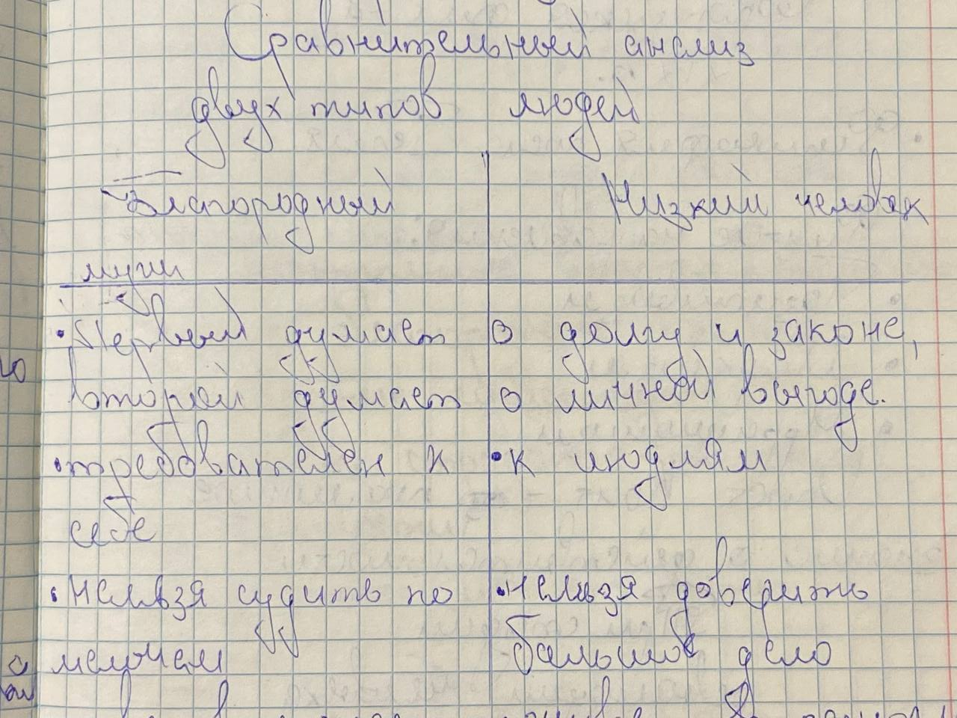

Аристотель Метафизика

|  |  |
| --- | --- |
| Философы | Первоначало |
| Фалес | утверждал, что начало — вода.  Таким образом, он именно поэтому пришел к своему предположению, равно как потому, что семена всего по природе влажны, а начало природы влажного — вода. |
| Аноксимен | воздух первое (proteron) воды104, и из простых тел105 преимущественно его принимают за начало |
| Героклит | — огонь |
| Эмпидокл | четыре элемента, прибавляя к названным землю как четвертое. Эти элементы, по его мнению, всегда сохраняются и не возникают, а в большом или малом количестве соединяются в одно или разъединяются из одного. |
| Анаксогор | что начал бесконечно много: по его словам, почти все гомеомерии106, так же как вода или огонь, возникают и уничтожаются именно таким путем — только через соединение и разъединение, а иначе не возникают и не уничтожаются, а пребывают вечно |
| Парминит |  |
| Демокрит | признают элементами полноту и пустоту, называя одно сущим, другое не-сущим, а именно: полное и плотное — сущим, а пустое и — не-сущим , а материальной причиной существующего они называют и то и другое. |
| Пифагорийцы | пифагорейцы, занявшись математикой, первые развили ее и, овладев ею, стали считать ее начала началами всего существующего. Другие пифагорейцы утверждают, что имеется десять начал, расположенных попарно: предел и беспредельное, нечетное и четное, единое и множество, правое и левое, мужское и женское, покоящееся и движущееся, прямое и кривое, свет и тьма, хорошее и дурное, квадратное и продолговатое. |
| Платон | утверждал, что помимо чувственно воспринимаемого и эйдосов существуют как нечто промежуточное математические предметы, отличающиеся от чувственно воспринимаемых тем, что они вечны и неподвижны. |
|  |  |
|  |  |

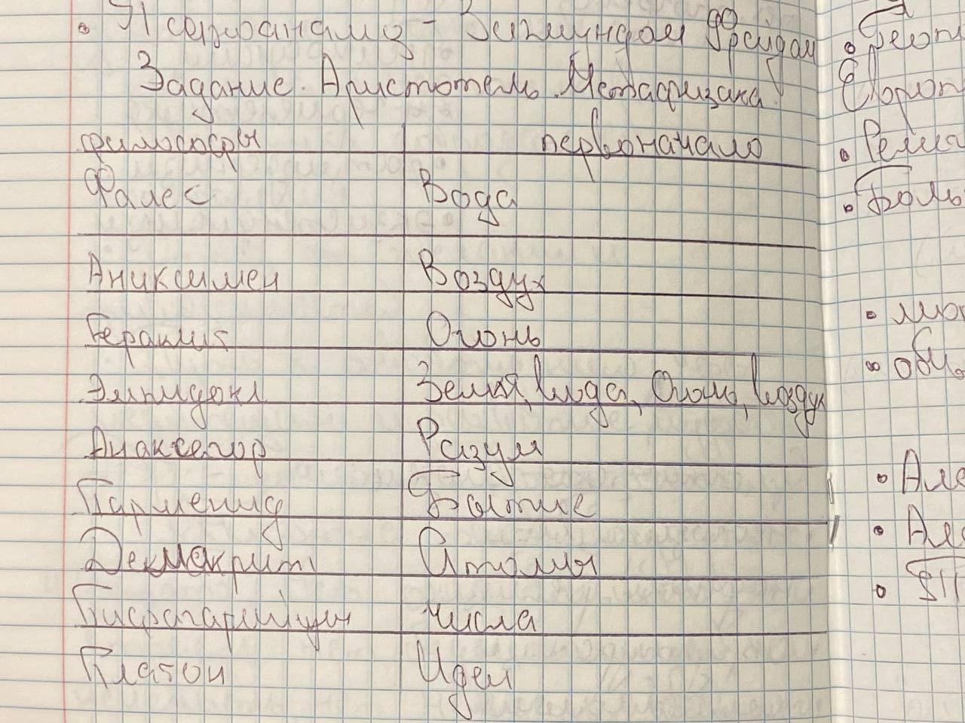

**Лекция 10.  
Место онтологии в системе философии  
Проблема бытия** - определяющая и центральная для европейской философии вплоть до XVII века

В XX веке философия, вооружённая новыми теориями и знаниями, вновь возвращается к проблеме бытия.

**Оформление категории «бытие» в философии**

**было вызвано необходимостью дать ответ на два**

**важных мировоззренческих вопроса**

Окружающая человека реальность наполнена многообразием разнородных вещей, идей, понятий, несхожих друг с другом. Отделены ли они друг от друга или мир целостен и в его основании есть нечто, что обеспечивает единство мира?

Ничто из видимого нами не является вечным: всё возникает, изменяется, разрушается и уходит из мира. Есть ли в мире нечто, существующее всегда, то, что никогда не изменяется или всё, что есть, обречено на распад и гибель?

**Многообразие определений**

**бытия**

На протяжении развития философии бытие рассматривалось под разными углами зрения, что позволяет проследить эволюцию представлений о бытии.

Парменид впервые в истории философии сделал предметом своих размышлений не ту или иную существующую вещь, а т.е. то, что в принципе не может чувственно восприниматься Парменид открыл, что в работу включается не мысль «о чём-то» (о воде, об огне и т.д.), а просто «мысль», которая выводит человека за пределы его субъективных способностей и открывает Истину.

**Бытие по Пармениду**

Бытие — это то, что является  
причиной всего и ни от чего не  
зависит, оно не возникает и не  
исчезает; оно неделимо, всегда есть  
всё целиком; оно не может,  
следовательно, быть меньше или  
больше, оно здесь и сейчас, его не  
может быть завтра или вчера; оно  
завершено, закончено, существует в  
строги.

**Понимание бытия в XX веке**

Мартин Хайдеггер предпринял попытку реабилитировать категорию бытия. Чтобы прийти к бытию, человеку нужно «вынести за скобки» свои обыденные представления о вещах, обществе - и открыться вечности. В этом случае личность обретает свою подлинность и понимание извечного единства мира и человека. Бытие мира может раскрыться только через бытие человека: никакая безличная наука не способна привести к этому.

Мартин Хайдеггер

**Понятие субстанции**

Второй аспект понятия бытия указывает на начало и основа существования мира, причину единства и целостности мироздания. Для обозначения такой основы сформировалась категория

**Субстанция** - то, что существует само по себе, зависит только от себя, а не от чего-то другого, и является условием возникновения, существования и изменения разнообразных элементов мира.

**Философские подходы к пониманию**

**субстанции**

И Монизм и Дуализм и Плюрализм

Монизм - философский подход, выводящий мир из одной субстанции:

материалистический - под субстанцией понимается материальное начало (конкретное материальное вещество или материя как абстрактное понятие);

идеалистический - под субстанцией понимается духовное, идеальное начало (идея, дух, Бог, мировой разум).

**Современное философское понимание**

**материи**

В современной философии и науке материя понимается как сложная многоуровневая системно-структурная организация.

Основными видами материи являются вещество и поле.

**Лекция 11.  
Философское**

**учение о человеке**

**Философская антропология**

Проблема сущности человека

Сущность человека

Основное качество, которое

определяет внутреннее содержание, «глубинное ядро» человека

В разных традициях сущность человека сводили к биологическому или социальному началу, к разуму и мышлению или «божьему подобию» и

т.д.

**1. Zoon politikon (политическое или общественное животное)**

Аристотель

Аристотель указывал на разумность человека, осознание им своей смертности, способность к восприятию понятий добро и зло, способность смеяться. Но всё же глубинную сущность он усматривал в потребности в «совместном сожительстве». Свою сущность человек реализует только в социальной жизни, вступая в хозяйственные, политические, культурные отношения с другими

384-323 до н.Э.

членами общества.

**2.Homo sapiens (человек разумный)**

Определение, усматривающее сущность человека в разуме, также восходит к Аристотелю.

Рене Декарт

Аристотель

называл человека «мыслящей

вещью»

Рене Декарт

1596-1650  
 **Представление о человеке в эпоху Возрождения**

Эпоха Возрождения ознаменовала переход от веры в бога к вере в безграничные силы человека

Человек становится свободным творцом самого себя

**Иммануил Кант (1724-1804)**

Человек как разумное существо принадлежит двум мирам трансцендентному миру разума и природному миру. В первом человек свободе, во втором - подчиняется естественной необходимости  
Индетерминизм свободы воли

**Иоганн Готлиб Фихте (1762-1814)**

Поступки человека или акты его воли не зависят ни от каких причин и факторов. Они совершенно произвольны и не определяются какими-либо материальными или духовными влияниями

немецкий философ

**Русские философы о преображении человека**

Техника есть временная, побочная ветвь развития цивилизации.

Николай Фёдорович Фёдоров (1829-1903) - русский философ, основатель русского космизма

Силы человека должны быть направлены в другую сторону - к улучшению и преображению самого себя.

**В рассуждениях о человеке в философии часто употребляются понятия**

* Индивид
* Индивидуальность
* Личность

**Проблема сознания**

**Проблема сознания** - одна из самых трудных и загадочных

Познать, описать сознание очень трудно, так как оно не существует как отдельный предмет или вещь

Сознание не воспринимается чувствами, т.е. невидимо, неосязаемо, не имеет массы и формы, не располагается в пространстве

**Два аспекта проблемы смысла жизни человека**

**Субъективный смысл жизни**

Связан с конкретным человеком, с его устремлениями и желаниями  
**Объективный смысл жизни**

Всеобщий смысл жизни, существующий изначально, независимо от знания- незнания, желания- нежелания человека